Báo cáo thi giữa kỳ
Đề tài: thiết kế Website ẩm thực đường phố Sài Gòn

Giáo viên hướng dẫn: PHẠM thanh tùng
sinh viên thực hiện: trần công dũng

bình thạnh, ngày 26/01/2024
trường: cao đẳng bách khoa sài gòn

BÁO CÁO GIỮA KỲ WEBSITE ẨM THỰC
MỤC LỤC
Giới thiệu về website ẩm thực đường phố Sài Gòn 2
- Plugin, Themes cho 1 website wordpress ẩm thực 3
1.1. Cài đặt Plugin, Themes và kích hoạt nó 4
1.2. Cài đặt Theme đúng với website đang làm 5
- Tạo các thẻ chuyên mục và tags: 6
2.1. tạo các thẻ chuyên mục cho website 7
2.2. Tạo tags cho website 8
III. Tạo Pages cho website 9
IV. Chỉnh sửa và tùy biến cho website: 10
4.1. Tạo Logo và tên cho website của bạn 11
4.2. Tạo Menu cho website của bạn 12
V. Tạo các Post cho website 13

Giới thiệu về website ẩm thực đường phố Sài Gòn :
Tại nơi sầm uất, hoa lệ này, người ta có thể được tận hưởng những hương vị tinh tế ngàn năm tuổi, tận hưởng sự giao thoa đầy đặc sắc của nền ẩm thực không chỉ từ các địa phương khác mà còn có những quốc gia trên thế giới. Với một chuyến phượt Sài Gòn, bạn có thể sẽ bắt gặp những món ăn nổi tiếng từ nhiều quốc gia khác. Tại nơi đây, không gian ẩm thực đã trở thành một nơi gặp gỡ và giao lưu của tất cả mọi người. Những quán ăn, nhà hàng và quán cà phê đường phố luôn rực rỡ ánh đèn và náo nhiệt với những tiếng cười nói tíu tít, vui nhộn.
Là trung tâm ẩm thực đối với cả khu vực Đông Nam Bộ, Sài Gòn cũng được coi là điểm giao thoa giữa Bắc – Nam, Đông – Tây. Từ xa xưa cho đến hiện tại, Sài Gòn đã trở thành nơi giao thoa của các luồng văn hóa ẩm thực từ nhiều quốc gia như Trung Quốc, Ẩn Độ, Pháp, Mỹ, Nhật, Úc,… Chính vì vậy, khi đặt chân đến Sài Gòn, bạn sẽ tha hồ thưởng thức toàn bộ nền ẩm thực đặc trưng của các quốc gia một cách dễ dàng mà không cần phải di chuyển đâu xa hay đến tận nơi để thưởng thức.

- Plugin, Themes cho 1 website wordpress ẩm thực
  - Cài đặt Plugin, Themes và kích hoạt nó
Cài đặt Plugin:
Trong giao diện quản trị admin, bạn chọn Plugins –> Installed Plugins và ấn Add New
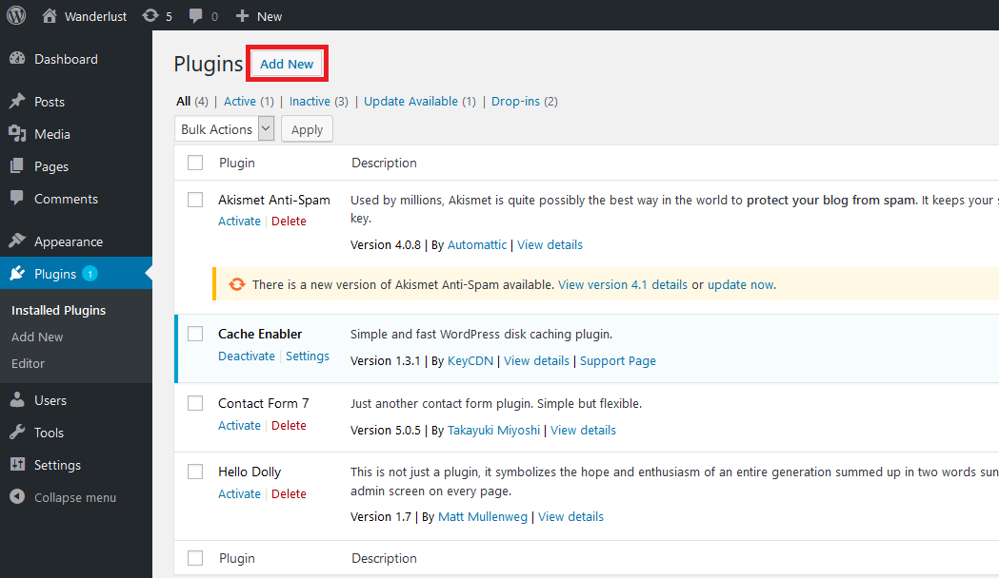
Giao diện các Plugins được đề xuất sẽ hiện ra, bạn nhập vào ô tìm kiếm tên Plugins mà mình muốn cài đặt:

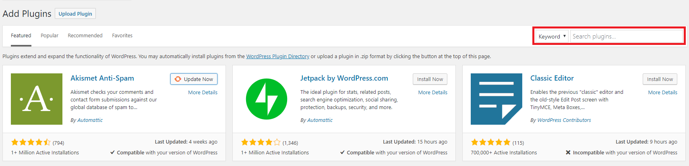
Những Plugins liên quan đến từ khóa bạn vừa tìm kiếm sẽ xuất hiện. Tại ô hiển thị Plugins mà bạn muốn, ấn chọn Install Now để cài đặt. Khi cài đặt hoàn tất ấn Activate để kích họa Plugins
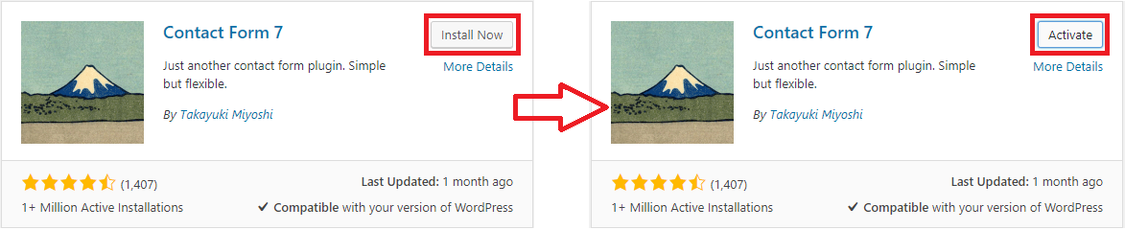

Cài đặt Themes:
Để cài đặt Themes bạn cần phải đăng nhập vào trang quản trị website. Chọn Appearance –> Themes và ấn Add New
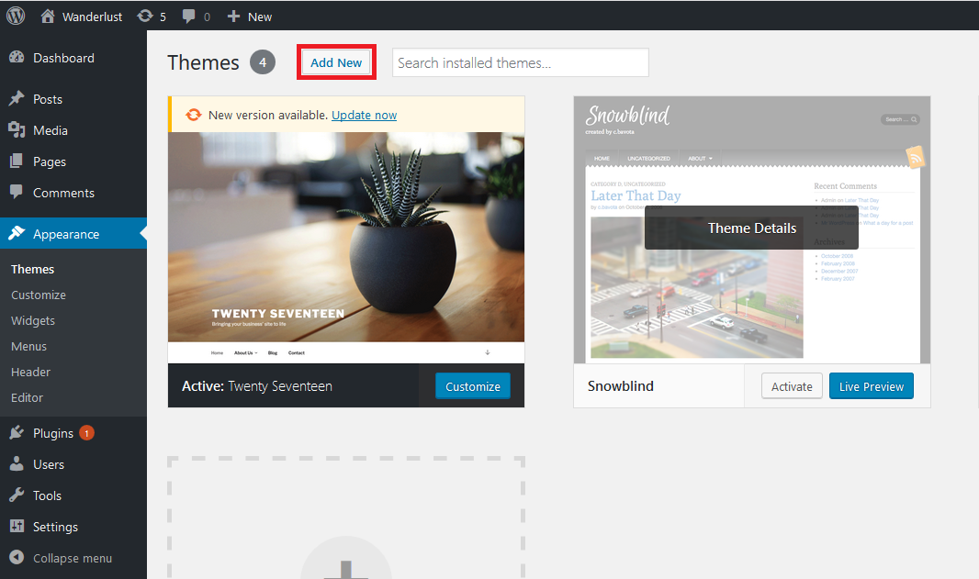

Lúc này bạn sẽ thấy danh sách các Themes có trong thư viện WordPress.Org, hãy ghi nhớ là thư viện này có hơn 2000 Themes khác nhau lận đấy. Bạn có thể sử dụng các bộ lọc để tìm ra một Themes phù hợp với sở thích/nhu cầu của mình.
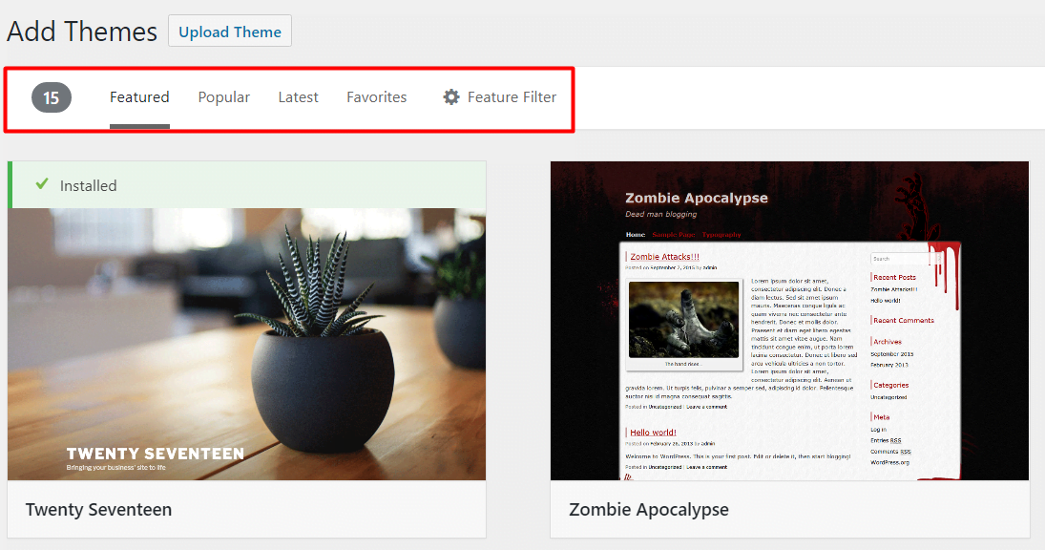

Sau khi tìm ra một Themes ưng ý, hãy ấn vào theme đó để xem thông tin và chọn Preview để xem trước Themes. Hãy lưu ý rằng, tính năng Preview này chỉ có ý nghĩa tượng trưng chứ đôi lúc nó sẽ không hiển thị chính xác và đầy đủ các tính năng có trong theme đó.
Nếu bạn thấy ưng ý thì ấn nút Install để cài đặt
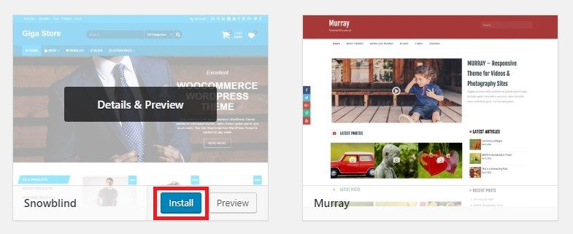

Và sau khi đợi vài giây, bạn hãy ấn vào nút Active lên để kích hoạt Themes
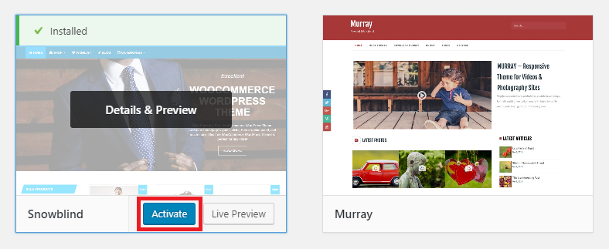

- Tạo các thẻ chuyên mục và tags:
2.1. tạo các thẻ chuyên mục cho website
Đăng nhập vào phần quản trị Wordpress.Sau khi đăng nhập thành công chúng ta vào menu bài viết (Posts) --> Chuyên mục để quản lý chuyên mục, như hình sau:
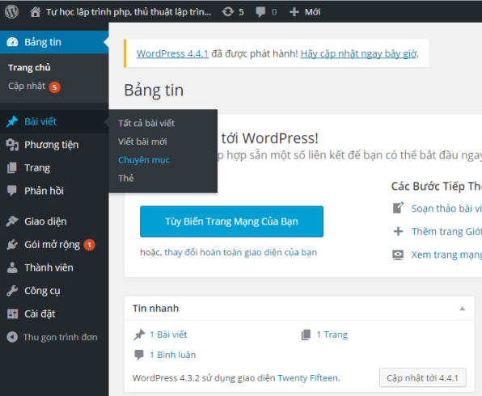
Để thêm chuyên mục mới chúng ta điền vào chỗ Tên là tên của chuyên mục sau đó nhấn Thêm chuyên mục.
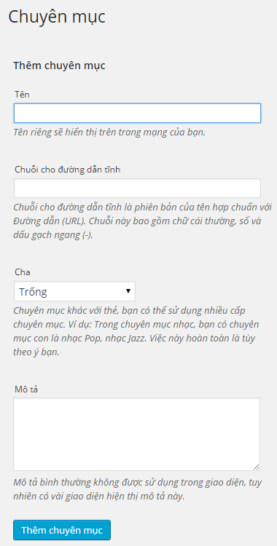
Để thêm chuyên mục con chúng ta chọn chỗ Cha là chọn chuyên mục cha cho chuyên mục đang tạo. Còn chỗ chuỗi đường dẫn cố định là chuỗi sẽ hiển thị trên thanh địa chỉ của trình duyệt khi người dùng truy cập chuyên mục của chúng ta.
Đối với ví dụ trên, sau khi nhập đầy đủ các thông tin chúng ta có danh sách các chuyên mục như sau:

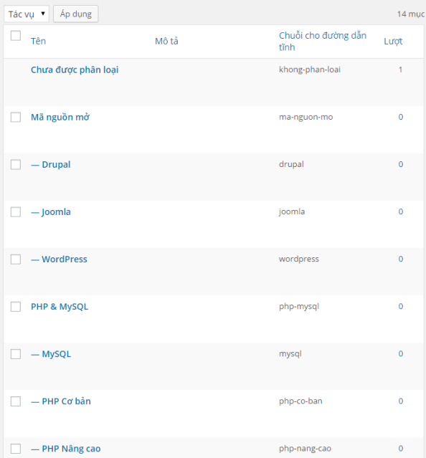

2.2. Tạo tags cho website
Để tạo thẻ chúng ta cũng điền đầy đủ các thông tin trong hình sau và nhấn nút Tạo thẻ.
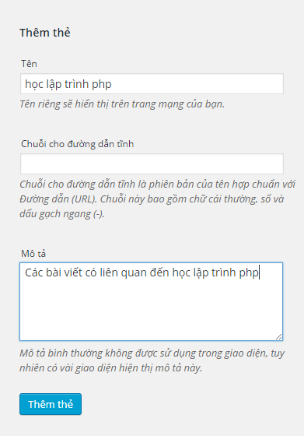

III. Tạo Pages cho website
Khi bạn vào Pages -> Add New thì thoạt nhìn sẽ thấy nó chẳng khác gì WordPress, cũng có phần soạn văn bản như ai.
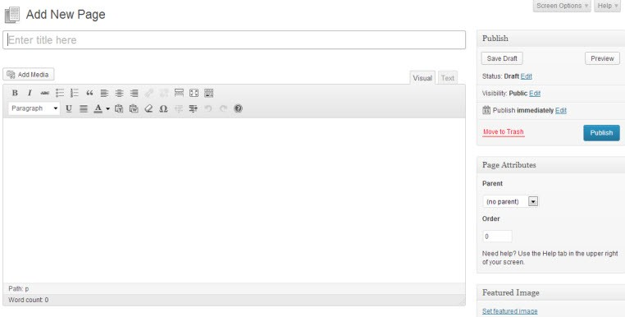

IV. Chỉnh sửa và tùy biến cho website:
4.1. Tạo Logo và tên cho website của bạn

Bước1: Mở Customizer của theme
Trong giao diện admin Dashboard, bạn chọn Menu Appearance (Giao diện) > Customize (Tùy biến).
Tiếp đó, màn hình sẽ xuất hiện một tab mới goi là giao diện Customizer của theme WordPress. Nó cho phép bạn vừa chỉnh sửa vừa xem thực tiếp sự thay đổi trên trang web của bạn.

Bước 2: Tìm vị trí để thao tác thêm/sửa logo mới
Trong giao diện Live Preview của Customizer, bạn ấn chọn mục Header ở sidebar. Tại đây, bạn click chuột vào mục có tên Logo hoặc Header Logo hoặc một mục có tên tương tự theo từng theme hiển thị.

Tại đây, bạn sẽ thấy một mục có tên là Logo hoặc Header Logo, hoặc tương tự (tùy theo theme). Hãy chọn mục này.
Một bảng tùy chỉnh sẽ hiện ra với các lựa chọn. Các theme khác nhau cung cấp cho bạn các lựa chọn khác nhau. Bạn có thể chọn logo dạng ảnh hay dạng text tùy theo phương án bạn mong muốn.

Bước 3: Chọn logo để đăng tải
Bạn click chuột vào Change Image (nếu muốn thay logo) hoặc Select Image (nếu muốn đăng ảnh mới). Một cửa sổ mới sẽ hiện ra, bạn lựa chọn hình ảnh từ máy tính hoặc từ file có sẵn trong kho thư viện của website đều được. Sau đó ấn chọn Choose Image để hoàn thành.

Bước 4: Lưu giao diện website
Sau khi cập nhật thành công, bạn có thể tới cửa sổ Preview để kiểm tra xem logo của bạn đã hiển thị đúng như mong muốn chưa. Nếu chưa ưng ý thì bạn thực hiện lại “bước 3”. Còn nếu hình ảnh đã phù hợp với ý muốn, bạn chọn Publish để đăng và lưu giao diện hiển thị trên website.

4.2. Tạo Menu cho website của bạn
Bước 1: Bạn cần truy cập vào trang Appearance >> Menus trong Dashboard của WordPress.

Bước 2: Bạn cần cung cấp tên cho menu của mình, chẳng hạn như Top Navigation Menu và sau đó nhấp vào nút Create Menu.

Bước 3: Bạn có thể chọn các trang bạn muốn thêm vào menu, bạn có thể tự động thêm tất cả các trang cấp cao nhất hoặc bạn có thể chọn các trang cụ thể từ cột bên trái.
Trước tiên, hãy nhấp vào tab View All để xem tất cả các trang trên trang web của bạn. Sau đó, nhấp vào box bên cạnh mỗi trang bạn muốn thêm vào menu của mình, rồi nhấp vào Add to Menu.

Khi các trang của bạn đã được thêm, bạn có thể di chuyển chúng để sắp xếp bằng cách kéo và thả chúng.
au khi thêm các trang vào menu, hãy chọn vị trí bạn muốn hiển thị menu và nhấp vào Save Menu.

- Tạo các Post cho website
Để đăng một Post mới lên một website WordPress, bạn phải truy cập vào trang quản trị WordPress Dashboard và chọn Menu Post bên trái. Đây là nơi cho phép quản lý các Post hay còn gọi là bài viết của trang web, tùy thuộc cấp độ tài khoản người quản trị mà có thể có thêm các quyền thêm, xóa, sửa.
